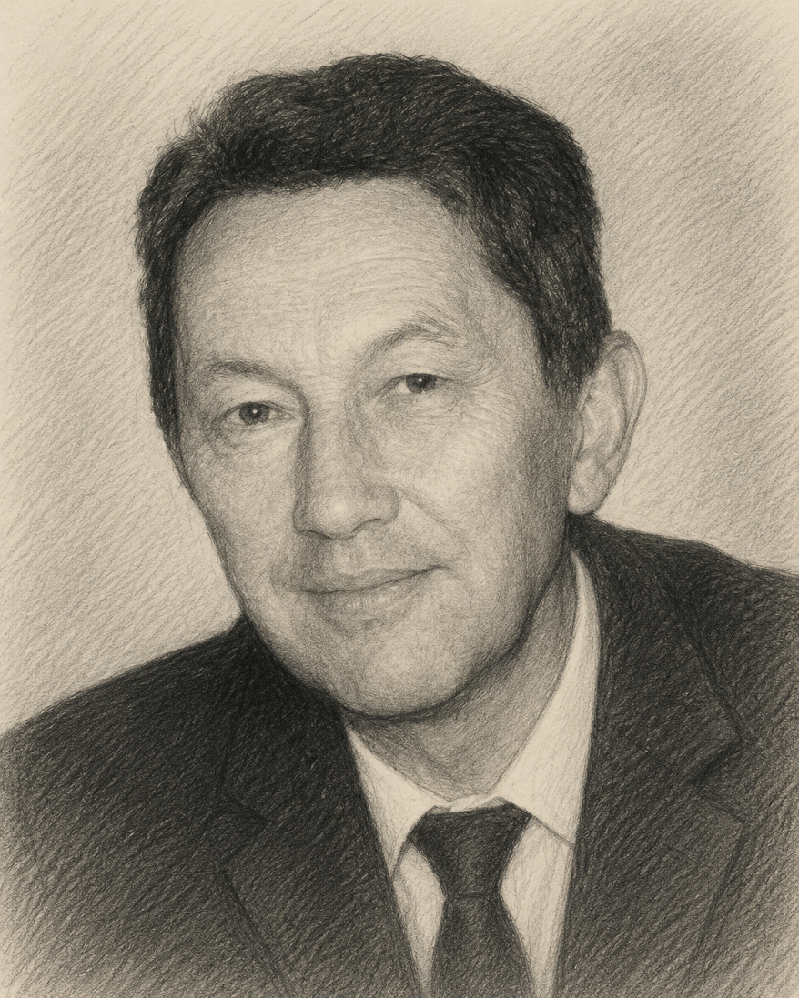
Odszedł Stefan Józef Granatowicz
Przyjaciel naszego Szpitala
18 grudnia 1935 - 23 sierpnia 2026
Z wielkim smutkiem przyjęliśmy wiadomość o śmierci śp. Stefana Granatowicza.
Pana Stefana łączyła ze Szpitalem Miejskim im. Franciszka Raszei w Poznaniu szczególna więź. Był synem doktora Józefa Granatowicza - założyciela i organizatora naszej placówki, jej pierwszego wieloletniego dyrektora oraz ordynatora Oddziału Chirurgicznego.
Chociaż sam nie był pracownikiem Szpitala, niemal od chwili jego powstania pozostawał blisko związany z naszą wspólnotą. Towarzyszył kolejnym pokoleniom pracowników, uczestniczył w ważnych wydarzeniach i do ostatnich dni z wielką troską pielęgnował pamięć o początkach placówki oraz o ludziach, którzy ją tworzyli.
Szczególnie ważna była Jego obecność podczas corocznych uroczystości upamiętniających Poznański Czerwiec 1956 roku. W czasie tamtych dramatycznych wydarzeń kierowany przez doktora Józefa Granatowicza Szpital został w praktyce przekształcony w powstańczy lazaret. Udzielano w nim pomocy rannym, a personel medyczny niósł ratunek wszystkim potrzebującym. Stefan Granatowicz był strażnikiem pamięci o postawie swojego ojca i całej szpitalnej społeczności w tych tragicznych dniach.
Pan Stefan aktywnie angażował się w działania służące upamiętnieniu doktora Józefa Granatowicza oraz historii naszego Szpitala. Dzielił się wspomnieniami, wiedzą i zgromadzonymi przez lata materiałami. W istotny sposób przyczynił się do nadania skwerowi położonemu naprzeciwko Szpitala imienia doktora Józefa Granatowicza, a także do ufundowania poświęconej mu tablicy pamiątkowej, znajdującej się obecnie w szpitalnym holu.
Był dla nas kimś znacznie więcej niż tylko synem pierwszego dyrektora. Był Przyjacielem Szpitala, żywym świadkiem jego dziejów i bezcennym łącznikiem między początkami naszej placówki a jej współczesnością. Dzięki Jego pamięci, zaangażowaniu i wytrwałości mogliśmy lepiej poznawać własną historię oraz przekazywać ją kolejnym pokoleniom.
Z wielką przykrością żegnamy pana Stefana. Będzie nam brakowało Jego obecności podczas szpitalnych uroczystości, Jego życzliwości, wiedzy i głębokiego przywiązania do naszej placówki. Pozostanie na zawsze ważną częścią historii Szpitala Miejskiego im. Franciszka Raszei w Poznaniu oraz naszej wdzięcznej pamięci.

Uroczystości pogrzebowe
Rodzina śp. Stefana Józefa Granatowicza, za pośrednictwem naszej strony, serdecznie zaprasza obecnych i byłych pracowników Szpitala, współpracowników, przyjaciół naszej placówki oraz wszystkie osoby pragnące pożegnać pana Stefana do udziału w uroczystościach pogrzebowych.
MSZA ŚWIĘTA ŻAŁOBNA
wtorek, 1 września 2026 roku, godz. 11.30
kościół pw. Świętej Trójcy na Dębcu
OSTATNIE POŻEGNANIE I POGRZEB
tego samego dnia, godz. 13.30
kaplica przy ul. Gnieźnieńskiej na Cmentarzu Miłostowo
Po zakończeniu uroczystości pogrzebowych Rodzina serdecznie zaprasza na spotkanie wspomnieniowe - stypę - w hotelu Novotel Poznań Malta przy ul. Termalnej 5 w Poznaniu.
Rodzinie i Bliskim Zmarłego składamy wyrazy najgłębszego współczucia.
Dyrekcja i Pracownicy
Szpitala Miejskiego im. Franciszka Raszei w Poznaniu

